Positions·papier:
Bildung und Teilhabe am Arbeits·leben
für Alle
in einem inklusiven Arbeits·markt
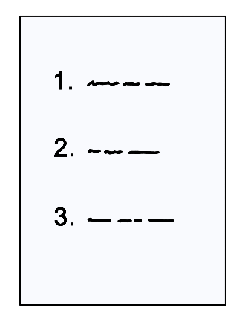
Positions·papier bedeutet:
Mehrere Gruppen haben diesen Text geschrieben.
Sie haben Ihre Meinung aufgeschrieben.
Und sie haben Ihre Ideen aufgeschrieben.
Diese Meinungen und Ideen heißen auch:
Positionen zum Thema.
Die Positionen sollen viele Menschen lesen.

Worum geht es in diesem Text?
Alle Menschen haben das Recht
auf Bildung und Arbeit.
Auch für Menschen mit Behinderungen gilt:
Sie bekommen berufliche Bildung
und sie haben Teilhabe am Arbeits·leben.
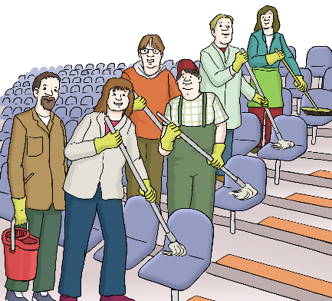
Das Recht auf Arbeit gilt bei allen Behinderungen.
Im Alltag können viele dieser Menschen
ihr Recht auf Arbeit oft nicht nutzen.
Das gilt zum Beispiel für
Menschen mit hohem Hilfe‧bedarf.
Bildung bedeutet in diesem Text:
Der Bereich berufliche Bildung in WfbM.
WfbM ist das kurze Wort für
Werkstatt für behinderte Menschen.
Diese Gruppen haben zusammen über
das Thema Bildung und Arbeit
für Menschen mit Behinderungen gesprochen:

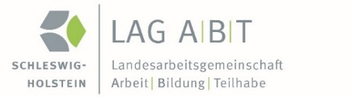

die Landes·arbeitsgemeinschaft der Werkstatträte,
die Landes·arbeitsgemeinschaft
Arbeit Bildung Teilhabe und
die Landes·beauftragte für
Menschen mit Behinderungen.
Die Gruppen sagen:
- Mehr Menschen sollen über Bildung und Arbeit für Menschen mit Behinderungen
Bescheid wissen.
- Es muss Ideen zur Lösung von Problemen bei Bildung und Arbeit für Menschen mit Behinderungen geben.
Die Gruppen wollen zusammen mit anderen Personen Lösungen für Schleswig-Holstein suchen.
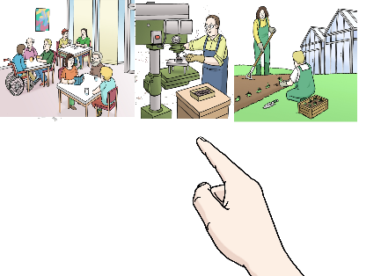
Die Gruppen sagen:
Es gibt Gesetze und Regeln zu Bildung und Arbeit.
Die Gesetze sollen im Alltag gut helfen.
Alle sollen die Möglichkeiten im Gesetz
nutzen können.
Dabei müssen alle beachten:
Unterstützung muss genau
zu den Menschen passen.

Was sind Gesetze und Regeln zu Arbeits·leben und Arbeits·markt?

Ein Gesetz ist das Sozial·gesetzbuch 9.
Der kurze Name von dem Gesetz ist SGB IX.
Im SGB IX stehen unter anderem Regeln zu:
Rehabilitation und Teilhabe
behinderter Menschen.
Rehabilitation bedeutet zum Beispiel Wieder·eingliederung oder
wieder gesund werden.
Wieder·eingliederung ist auch
wieder Arbeiten können.
Viele Regeln sind für Menschen mit Behinderungen besser geworden.
Einige Regeln haben aber noch immer Nachteile.
Besonders für Menschen mit hohem Hilfe·bedarf.

Welche Änderungen muss es bei
Regeln zur Arbeit für Menschen mit Behinderungen geben?
Teilhabe am Arbeits·leben bedeutet:
Menschen arbeiten an einem Arbeits·platz.
Menschen mit Behinderungen brauchen Hilfe oder Hilfsmittel für Teilhabe am Arbeits·leben.
Hilfe oder Hilfsmittel heißen auch Leistungen.
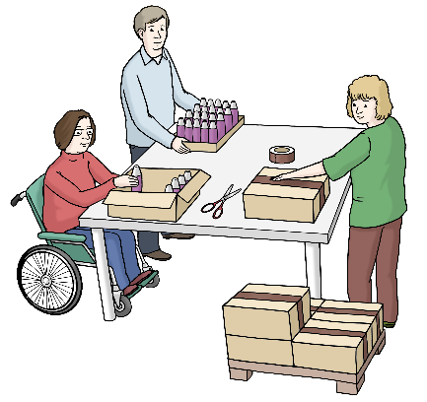
Diese Menschen bekommen
Leistungen zur Teilhabe am Arbeits·leben:
Menschen bei denen ein
Mindestmaß wirtschaftlich verwertbarer Tätigkeit erwartet werden kann.
Wirtschaftlich verwertbar bedeutet:
Menschen können etwas gut oder oft machen.
Dann kann zum Beispiel die WfbM das verkaufen.
Mindestmaß bedeutet:
Es darf nicht zu wenig sein.
Einige Menschen mit Behinderungen können zum Beispiel nichts herstellen.
Dann ist die Arbeit nicht wirtschaftlich verwertbar.
Dann kann kein Mindestmaß wirtschaftlich verwertbarer Tätigkeit erwartet werden.
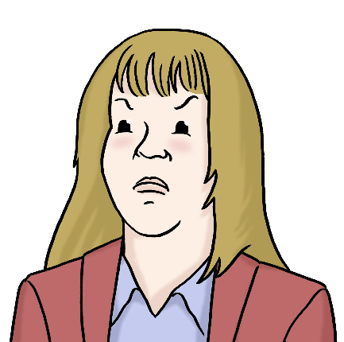
Dann gilt:
Der Mensch kann keine Bildung und Arbeit
in einer WfbM oder woanders bekommen.
Das steht so an vielen Stellen im SGB IX.
Viele Menschen sagen seit langer Zeit:
Diese Regel ist schlecht.

Das soll in Zukunft für
Teilhabe am Arbeits·leben gelten:
Menschen mit hohen Bedarfen für Hilfe
müssen auswählen können.
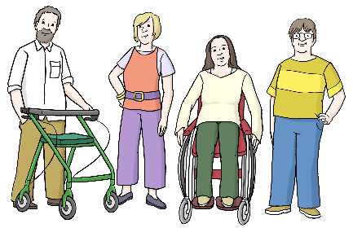
Sie sollen entscheiden können zwischen:
Leistung zur Teilhabe am Arbeitsleben.
Zum Beispiel
Arbeit in der WfbM
oder
Leistung zur Teilhabe am Leben in Gemeinschaft
zum Beispiel
Aufenthalt in einer Tages·förderstätte.
- Das ist die Forderung zu diesem Thema:
Die Einschränkung von Leistungen für Arbeit
muss aus dem SGB IX gestrichen werden.
Das gilt für berufliche Bildung und
für Teilhabe am Arbeits·leben.

Was muss Schleswig-Holstein ändern?

Berufliche Bildung für alle Menschen
Im SGB IX in Paragraf 219 steht auch:
Alle Menschen mit Behinderungen können in
die WfbM ins Eingangs·verfahren
und den Berufs·bildungs·bereich.
Dort prüft die WfbM:
welche Arbeit kann der Mensch machen und
wieviel Arbeit kann der Mensch leisten.
Erst nach dem Berufs·bildungs·bereich
soll entschieden werden:
Kann die Person wenigstens ein Mindestmaß an
wirtschaftlich verwertbarer Leistung erbringen?
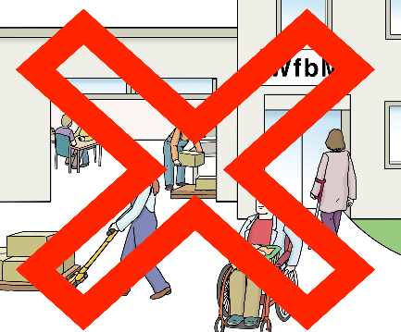
In Schleswig-Holstein gibt es die Entscheidung
oft früher.
Die Agentur für Arbeit entscheidet dann:
Sie erwartet kein Mindestmaß.
Dann darf der Mensch nicht ins Eingangs·verfahren oder den Berufs·bildungs·bereich von der WfbM.
Damit bekommen diese Menschen
keine Möglichkeit für berufliche Bildung.
Das verstößt gegen ihre Rechte.
- Das ist die Position zu diesem Thema:
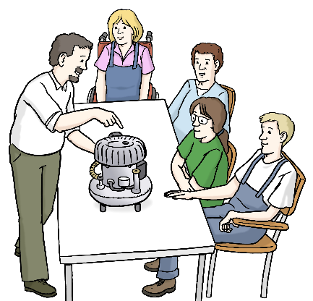
Der Berufs·bildungs·bereich soll für
alle Menschen mit Behinderungen offen sein.
Es soll egal sein welche Behinderungen es sind
und wie schwer die Behinderungen sind.
Alle Menschen mit Behinderungen müssen
für Berufs·bildung die passende Hilfe bekommen.
Und sie müssen nötige Unterstützung erhalten.

Bessere Zusammenarbeit beim Teilhabe·plan·verfahren
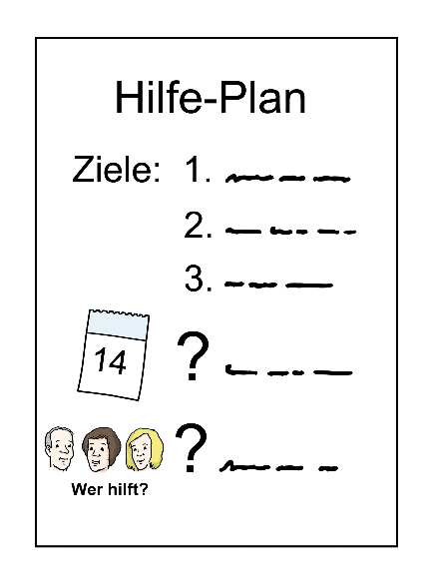
Die Landesbeauftragte für Menschen mit Behinderungen hat eine Umfrage gemacht.
Sie hat die Schulen für Menschen mit geistigen oder körperlichen Behinderungen befragt.
Diese Schulen heißen Förder·zentren.
Die Förder·zentren haben Probleme beschrieben.
Es gibt oft Probleme beim Teilhabe·plan·verfahren für einzelne Menschen.
Teilhabe·plan·verfahren bedeutet:
Es muss einen Plan geben.
In dem Plan soll genau beschrieben sein:
Welche Bedarfe hat der Mensch?
Wie kann er seine Ziele erreichen?
Probleme gibt es beim Teilhabe·plan oft hier:
Eingliederungs·hilfe und Agentur für Arbeit
arbeiten schlecht
und zu spät zusammen.
- Das ist die Position zu diesem Thema:
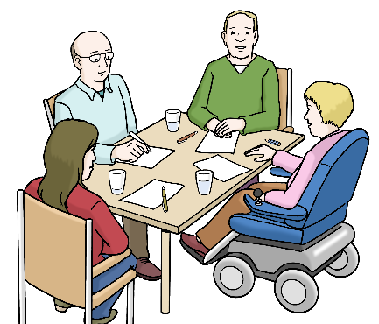
Ämter und Behörden und alle anderen müssen für den Teilhabe·plan gut zusammenarbeiten.
Das gilt besonders beim Wechsel
zwischen Schule und beruflicher Bildung.
Die Wünsche von Menschen mit Behinderungen
sollen die Grundlage für den Plan seien.
Menschen mit Behinderungen können sich
im Teilhabe·plan·verfahren gut beteiligen.

Möglichkeiten nach der Schule
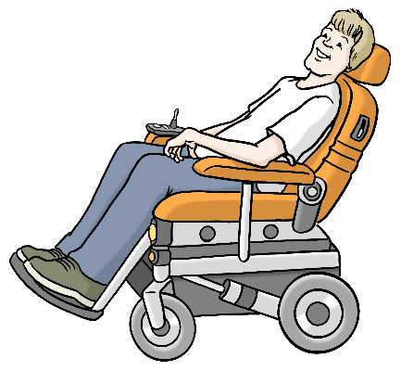
Für einige Menschen mit Behinderungen gibt es nach der Schule wenig Möglichkeiten.
Sie wissen nicht wie sie irgendwo arbeiten können. Dies gilt zum Beispiel:
Wenn Menschen im Berufs·bildungs·bereich und Arbeits·bereich viel persönliche Hilfe brauchen.
Für diese Menschen gibt es oft keine Plätze mit genug Unterstützung.
- Das ist die Position zu diesem Thema:
Paragraf 219 im SGB IX soll so beachtet werden:
Die Wünsche von jedem Menschen mit Behinderungen werden beachtet.
Alle sollen die nötige Hilfe bekommen.
Das ist auch ein Ergebnis von der Umfrage
von der Landesbeauftragten für
Menschen mit Behinderungen:

Plätze in Tages·förderstätten fehlen.
Das gilt für viele Städte und Landkreise.
- Das ist die Position zu diesem Thema:
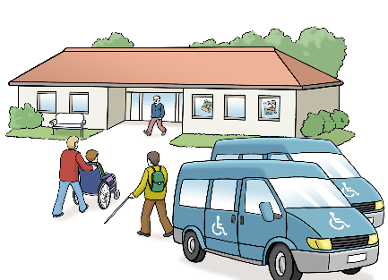
Einige Menschen mit Behinderungen wollen
keine Leistungen im Berufs·bildungs·bereich. Vielleicht wollen diese Menschen
eine Leistung für die Tages·struktur.
Tages·struktur ist ein Plan für den Tag.
Das ist zum Beispiel eine Tages·förderstätte.
Wenn dieser Bedarf das 1. Mal festgestellt wird
soll die Regel sein:
Sie sollen eine Tages·förderstätte
nahe bei ihrem Wohnort besuchen können.


Der Text in Leichter Sprache ist von André Delor
vom
Institut für Leichte Sprache
Lebenshilfe Schleswig-Holstein e.V.
Kehdenstraße 2-10
24103 Kiel
Den Text haben
Alexander Reibert,
Barbara Larsow und
Rüdiger Walter Benkendorf geprüft.
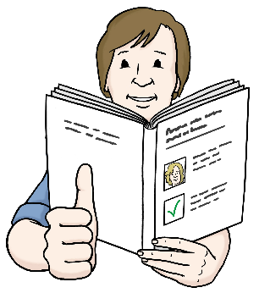
Die Bilder im Text sind von:
Lebenshilfe für
Menschen mit geistiger Behinderung Bremen e.V.
Illustrator Stefan Albers, Atelier Fleetinsel, 2013

© European Easy-to-Read Logo: Inclusion Europe. Mehr Informationen im Internet unter: Internetseite von Inclusion Europe

